Бюджетное учреждение
социального обслуживания Ивановской области
«Комсомольский центр социального обслуживания»

Проект
«С любовью к Пушкину:
три поколения вместе»
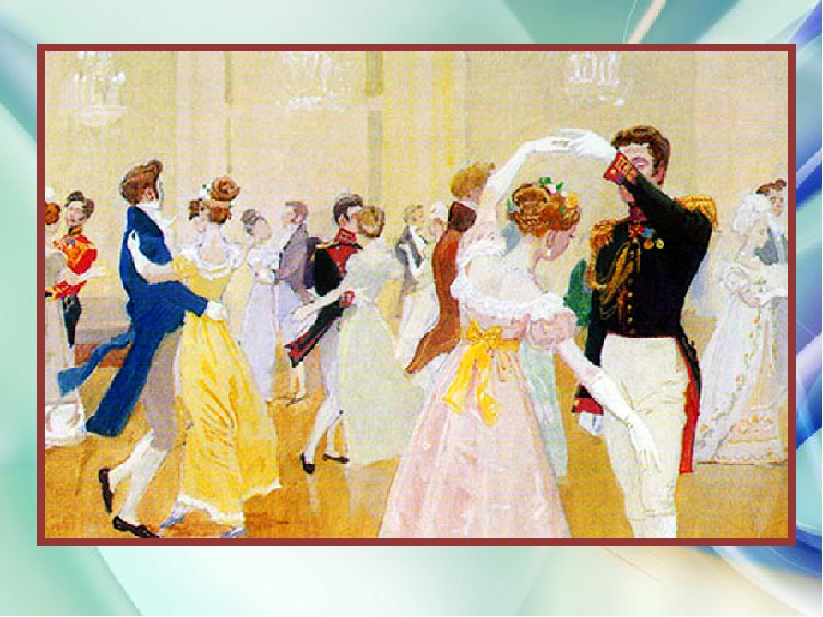

2018
Информационная карта:
Наименование учреждения | ОБУСО «Комсомольский ЦСО»
Руководитель учреждения | Кузнецова Елена Анатольевна
Название проекта | «С любовью к Пушкину: три поколения вместе»
Руководитель проекта | Кузнецова Елена Анатольевна, руководитель учреждения, 8 (4932) 4-24-30,  komsomol_cson@gov37.ivanovo.ru  Грибкова Светлана Владимировна, директор МКУ «Досуговый центр «Спектр», 8 (49352) 4-27-52
Цель | Создание нового культурного варианта праздника, современных культурных традиций способствующих толерантности, диалогу и плодотворному взаимодействию людей разных поколений.
Задачи | Изучить теоретический материал о танцах, музыке и правилах этикета на балах 19 века.  Воспитывать интерес и уважение к истории и культуре своего народа; сохранять и приумножать культурное наследие своей страны.  Предоставить участникам возможность для самореализации в различных видах художественного творчества.  Развивать творческие способности через участие в танцах, театрализованных постановках, в условиях равноправного общения и развития партнёрских отношений среди людей разного возраста.
Целевая группа по проекту | Участники творческих объединений МКУ «Досуговый центр «Спектр» и ОБУСО «Комсомольский ЦСО» (возраст 14 – 75 лет)
Сроки реализации проекта (всего месяцев) | 12 месяцев

Концепция проекта
Культурно-образовательный проект «С любовью к Пушкину: три поколения вместе» создан на основе обобщения и анализа теоретического и практического опыта работы ОБУСО Комсомольский ЦСО и МКУ Досуговый центр «Спектр». Проект «С любовью к Пушкину: три поколения вместе» станет результатом большой, долговременной, системной, разнообразной творческой деятельности участников и организаторов. В основе его лежит комплексная система межличностного и межпоколенческого общения.
Проект имеет художественно-эстетическую и социальную направленность. Адресован поколениям от 14 до 75 лет. Проект предусматривает интеграцию видов деятельности, объединяющую разные области знаний; это философия культур, педагогика, психология, этика, эстетика, искусство танца, музыка, дизайн и др. Старшее поколение передаёт опыт и традиции младшему.
Проект состоит из трех взаимопроникающих друг в друга блоков:
1.«Культура общения» (уроки этикета);
2. «Культура движения и слова» (работа творческих объединений);
3.«Культура создания праздника»: (муниципальный Фестиваль хореографического мастерства «Танцуй»; бал трёх поколений «Верней нет места для признаний»; бал «С любовью к Пушкину»).
Актуальность проекта
В ОБУСО «Комсомольский ЦСО» с 2015 года работает арт-студия «Калейдоскоп», одним из направлений деятельности которой, является работа танцевального клуба «Я танцевать хочу!». Представители старшего поколения активно разучивают танцы разных времен – это вальс, кадриль, па-де-шаль, мазурка, танго, котильон, и др. Занятия в танцевальном клубе проводят на безвозмездной основе «серебряные волонтеры». Ежемесячно в клубе проходят тематические вечера по закреплению навыка танца. Участников танцевального клуба приглашают на различные районные мероприятия (9 мая, день города, день матери, 8 марта, день пожилого человека и многие другие). Пенсионеры стали украшением школьных мероприятий. Ребята с удивлением, восторгом и интересом смотрят на своих бабушек и дедушек, артистизму которых нет предела. Заинтересовались танцами и родители школьников.
Тема Пушкина очень близка ветеранам танцевального клуба, так как костяк клуба – педагоги, у которых возникла идея: воплотить в жизнь бал XIX века с танцами тех времен, атрибутикой, манерами, костюмами. И, конечно, для реализации проекта необходимо использовать стихи А.С. Пушкина.
Полна народу зала;
Музыка уж греметь устала;
Толпа мазуркой занята;
Кругом и шум и теснота;
Бренчат кавалергарда² шпоры;
Летают ножки милых дам;
По их пленительным следам
Летают пламенные взоры…
Реализация проекта предусматривает то, что его участники могут поэтапно прожить подготовку к празднику, увидеть, ощутить, почувствовать, осмыслить результат своей творческой деятельности. Проект предоставляет равные возможности для творческой самореализации участников не зависимо от их способностей и возраста.
Проект является новой формой деятельности, где естественным путём происходит познание секретов человеческих взаимоотношений и передача образцов культурного общения от старшего поколения к младшему.
Общая культура праздника создаётся культурой каждой отдельной личности, взаимодействием индивидуальностей. Создавая бал или праздник, участники приобщаются к культуре созидания, в отличии от культуры потребления.

Цель проекта:
Создание нового культурного варианта праздника, современных культурных традиций способствующих толерантности, диалогу и плодотворному взаимодействию людей разных поколений.

Задачи:
- Изучить теоретический материал о танцах, музыке и правилах этикета на балах 19 века.
- Воспитывать интерес и уважение к истории и культуре своего народа; сохранять и приумножать культурное наследие своей страны.
- Предоставить участникам возможность для самореализации в различных видах художественного творчества.
- Развивать творческие способности через участие в танцах, театрализованных постановках, в условиях равноправного общения и развития партнёрских отношений среди людей разного возраста.

Характеристика ресурсов
Реализация проекта возможна при следующем ресурсном обеспечении, включающем все основные компоненты:
1. Финансирование проекта – в рамках финансово-хозяйственной деятельности ОБУСО «Комсомольский ЦСО»;
2. Кадровое обеспечение – волонтеры МКУ «Досуговый центр «Спектр», серебряные волонтеры ОБУСО «Комсомольский ЦСО»;
3.Участники проекта: представители творческих объединений МКУ «Досуговый центр «Спектр» и ОБУСО «Комсомольский ЦСО» (возраст 14 – 75 лет);
4. Материально-техническое обеспечение:
- для проведения занятий, балов и праздничных мероприятий используются помещения МКУ городского дома культуры г. Комсомольска;
- аудио, видео, мультимедийная аппаратура, расходные материалы предоставляет ОБУСО «Комсомольский ЦСО»;
5. Социальные партнеры: МКУ «Досуговый центр «Спектр», городская библиотека, дом детского творчества г. Комсомольска, школы № 1, 2 города Комсомольска, МКУ ГДК г. Комсомольска.

Содержание проекта по форме:

N  п/п | Этапы реализации проекта (с указанием мероприятий по проекту, изложенных в хронологическом порядке) | Сроки  реализации | Показатели результативности
1. | Теоретический этап  1.Встреча инициаторов проекта с руководителем (руководителями). Определение условий плодотворности проекта: кадровых, материальных. Изучение программы инициаторами проекта.  2. Обсуждение предложенной идеи сообществом: тематика балов или праздников. Обмен мнениями. Соотнесение желания участников. Принятие общего решения. | Февраль  2018г. | Составление плана работы по реализации проекта
2. | Организационный этап  1.Организация занятий танцевальных и театральных студий  2. Формирование групп для занятий.  3.Проектирование будущих мероприятий (балов) | Февраль  2018г. | 1.Набор 3 возрастных групп для участия в проекте  2.Утверждение графика занятий танцевальных и театральных групп  3.Составление макетов сценариев будущих мероприятий
3. | Практический этап  1. Проведение занятий по обучению танцам.  2.Проведение студий общения.  3. Написание сценариев  10. Подбор музыкального сопровождения  11. Разработка дизайна и оформления праздников и балов  12. Проведение балов (праздников) | Март 2018г. – февраль 2019г. | Участие в районном фестивале хореографического мастерства «Танцуй!»;  Проведение бала трёх поколений «Верней нет места для признаний»  Проведение бала «С любовью к Пушкину»
4. | Послепроектный этап  1.Рефлексия события  2. Подведение итогов.  3. Подготовка и обобщение фото, видео и творческих материалов по итогам реализованного проекта | Февраль  2019 | Презентации, печатная продукция к проводимым мероприятиям (буклеты, флаеры).

Ожидаемые результаты
В ходе реализации проекта по созданию нового культурного варианта праздника, участники освоят бальные танцы, азы светских манер и приличий. Театрализованные представления бала помогут ощутить стиль пушкинской эпохи. Целевая группа, на которую направлен проект, получат следующие умения и навыки:
1. В сфере танцевальной и музыкальной деятельности:
- умение танцевать и выражать себя в танце;
- умение создавать сценический образ;
- обогащение знаниями в области танцевального и театрального искусства;
- улучшение здоровья посредством физических нагрузок в танце.
2. В сфере чувств:
- умение находить источники вдохновения в сфере искусств;
- развитие культурного темперамента.

3.В сфере организаторской деятельности:
- умение организовать творческое дело;
- умение работать в сотворчестве людей разных поколений;
- умение договариваться и строить партнёрские отношения.

